

**GRUPO 00**

**INTEGRANTES**

JOÃO VICTOR MENEZES DE SOUZA

JOSÉ VINICIUS SILVA DE SOUZA

JULIO CÉSAR GONÇALVES CONCEIÇÃO

LETHICYA DA SILVA LOPES

LETÍCIA ZÍMERER FORNAROLO

MATHEUS RODRIGUES DA SILVA

MICHELLI OLIVEIRA CORDEIRO

PAULO VICTOR ALMEIDA DE SOUSA

**PROJETO INTEGRADOR**

**DER DO PROJETO**

**Tema: Fome Zero e Agricultura Sustentável**



**GRUPO 00**

**INTEGRANTES**

JOÃO VICTOR MENEZES DE SOUZA

JOSÉ VINICIUS SILVA DE SOUZA

JULIO CÉSAR GONÇALVES CONCEIÇÃO

LETHICYA DA SILVA LOPES

LETÍCIA ZÍMERER FORNAROLO

MATHEUS RODRIGUES DA SILVA

MICHELLI OLIVEIRA CORDEIRO

PAULO VICTOR ALMEIDA DE SOUSA

**PROJETO INTEGRADOR**

**DER**

**Tema: Tema: Fome Zero e Agricultura Sustentável**

Relatório solicitado pela Generation Brasil para compor o projeto final.O relatório refere-se DER do projeto

Imagem do DER

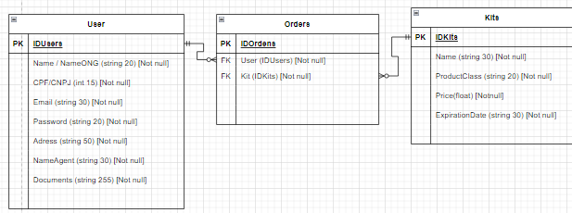

# Descrever de maneira sucinta os atributos de cada tabela

**TB_USERS**

* ***Name/NameONG:*** Nome dos Usuários
* ***CPF/CNPJ:*** CPF ou CNPJ dos Usuários e o CNPJ das ONG’s
* ***Email:*** E-mail dos Usuários e o E-mail das ONG’s para entrar no e-commerce de assinatura
* ***Password:*** Senha dos Usuários e das ONG’s para efetuar o login no e-commerce de assinatura
* ***Adress:*** Endereço dos Usuários e das ONG’s para concluir o cadastro na plataforma
* ***NameAgent:*** Nome dos Agentes/Representantes das ONG’s
* ***Documents****:* Documentos necessários para o cadastro das ONG’s

**TB_ORDERS**

* ***FK_User (IDUsers):*** relacionamento entre os usuários e as ordens (pedidos), já que, para realizar o pedido, precisa do ID do Usuário
* ***FK_Kit (IDKits):*** relacionamento entre os kits e o pedido (orders), visto que, para realizar o pedido, é preciso escolher qual será o kit

**TB_KITS**

* ***Name:*** Nome do kit
* ***ProductClass:*** Classe do kit (Kit Feira, Kit Cesta Básica, e/ou Kit Mulher)
* ***Price:*** Preço que o Usuário precisará pagar pelo(s) Kit(s)
* ***ExpirationDate:*** Data de Validade do Kit